федеральное государственное бюджетное образовательное учреждение
высшего образования
«Оренбургский государственный медицинский университет»
Министерства здравоохранения Российской Федерации

МЕТОДИЧЕСКИЕ РЕКОМЕНДАЦИИ
ДЛЯ ПРЕПОДАВАТЕЛЯ
ПО ОРГАНИЗАЦИИ ИЗУЧЕНИЯ ДИСЦИПЛИНЫ

Отоневрология
__________________________________________________________________
(наименование дисциплины)

по направлению подготовки (специальности)

31.06.01 Клиническая медицина
___________________________________________
(код, наименование направления подготовки (специальности))

Является частью основной профессиональной образовательной программы высшего образования по направлению подготовки (специальности)
31.06.01 Клиническая медицина
утвержденной ученым советом ФГБОУ ВО ОрГМУ Минздрава России

протокол № 11 от «30» июня 2017

Оренбург

федеральное государственное бюджетное образовательное учреждение
высшего образования
«Оренбургский государственный медицинский университет»
Министерства здравоохранения Российской Федерации
Кафедра неврологии, медицинской генетики

УЧЕБНОЕ ПОСОБИЕ
ПРАКТИЧЕСКОЕ ЗАНЯТИЕ
Дисциплина «Отоневрология»
Специальность «нервные болезни»
14.01.11
Аспирантура, очная

Методические рекомендации разработаны
Аптикеевой Н.В., Долговым А.М., Рябченко А.Ю.

Модуль 2 «Отоневрология» темы: Диагностика вестибулярного анализатора, особенности методики.

Практическое занятие «Вестибулярная реабилитация в практике невролога» - 2 часа.
УК-1, УК-5, УК-6, ПК-1, ПК-2, ПК-3

Вопросы
1. Медикаментозное лечение.
2. Немедикаментозное лечение.
3.Неотложная помощь при головокружении.
4.Лекарственные средства.

Реферат «Вестибулолитики».

Доклад с презентацией «Диагностика и лечение вестибулярного синдрома»

Клинический разбор по теме занятия:
доклад обучающимся больного; интерпретация результатов обследования;
проверка практических навыков: клинического обследования, обоснования диагноза, проведения дифференциального диагноза, назначения лечения.

Вестибулярная система - одна из трех сенсорных систем , отвечающих за пространственную ориентацию и позу. К двум другим относят зрительную систему и соматосенсорную систему.
Функции вестибулярной системы (схематично):
- Обеспечивает неподвижность изображения на сетчатке (вестибулоокулярный рефлекс),
- Поддерживает равновесие (вестибулоспинальный). ВСР - часть соматосенсорной системы – стареет.
- Двусторонняя периферическая вестибулярная дисфункция - постоянная неустойчивость.
- Снижение скорости проведения возбуждения по нерву, нарушается проприоцептивная и вибрационная чувствительность в ногах.

Шифры по МКБ 10:
H81 Нарушения вестибулярной функции
H81.0 Болезнь Меньера
H81.1 Доброкачественное пароксизмальное головокружение
H81.2 Вестибулярный нейронит
H81.3 Другие периферические головокружения
H81.4 Головокружение центрального происхождения
H81.8 Другие нарушения вестибулярной функции
H81.9 Нарушение вестибулярной функции неуточненное
Рис. Центральный вестибулярный путь.
Необходима выработка центральной вестибулярной компенсации после перенесенного вестибулярного синдрома.
Принципы медикаментозного лечения
Воздействие на периферические механизмы:
- Увеличение кохлеарного/вестибулярного кровотока
- Отсутствие влияния на кровоток системный
- Снижение патологической импульсации с ампулярных рецепторов.
Воздействие на центральные механизмы:
- Ингибирование импульсации в вестибулярных ядрах
- Ускорение вестибулярной компенсации.
Поэтому необходимо назначать следующие препараты:
устраняющие вестибуловегетативную симптоматику:
- Холиноблокаторы: атропин, платифиллин, скополамин, гиосциамин
- Нейролептики: торекан, аминазин
- Транквилизаторы: реланиум
- Снотворные: фенобарбитал
- Психостимуляторы: сиднокарб, кофеин
препараты, модулирующие гистаминэргическую передачу:
- Антигистаминные препараты: авиаморин, дипразин, меклозин
- Производные гистамина: бетасерк, бетагистины
комбинированные препараты:
- Беллатаминал, балласпон, беллоид
Немедикаментозное лечение
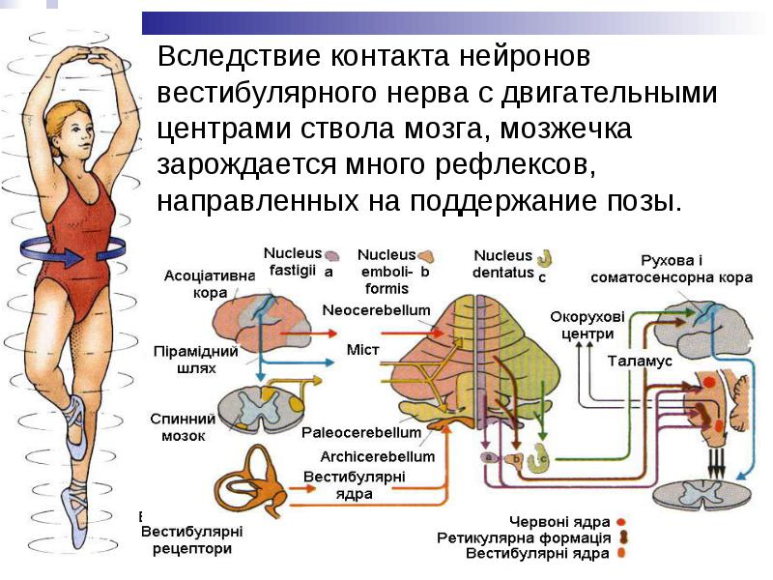
Рис. Центральная вестибулярная компенсация очень важна в ранние сроки, обычно это составляет 3-5 дней после перенесенного вестибулярного криза.
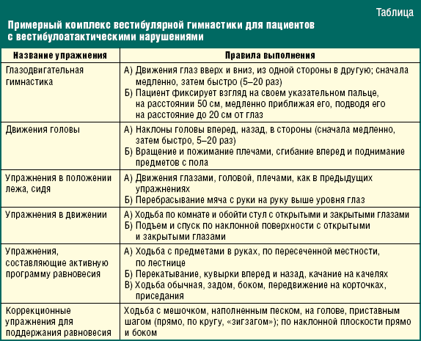
Рис. Упражнения, необходимые для реабилитации пациента с вестибулярным синдромом.
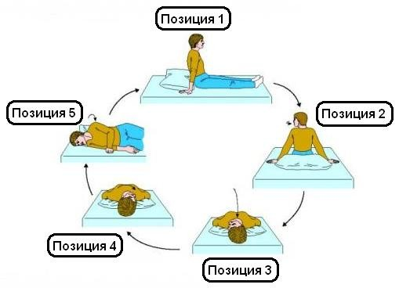
Рис. Манёвр Эппле, реабилитация пациента при доброкачественном пароксизмальном позиционном головокружении (1-е сутки от начала вестибулярного синдрома).
Центральная вестибулярная компенсация необходима пациенту, так как может компенсировать неадекватные импульсы, стимулирует нормальные адаптивные процесс. Если отсутствует адаптационный механизм, повреждаются и центральные компенсирующие механизмы.

Вестибулярная реабилитация людей пожилого возраста
- Консультация врача-невролога, специализированное анкетирование
- Стабилометрическое исследование
- Консультация врача-отоневролога (проведение калорических, вращательных проб, аудиограмма, видеонистагмография)
- Магнитно-резонансная томография головного мозга
- Ультразвуковое дуплексное сканирование сосудов шеи и головы
- Специализированный вестибулярный тренинг, тренинг постуральной чувствительности в статическом и динамическом режиме на стабилоплатформе с биологической обратной связью, сенсомоторный тренинг

Вестибулярная реабилитация после перенесенных отогенных инфекций и нейроинфекций
- Консультация врача-невролога, специализированное анкетирование
- Стабилометрическое исследование
- Консультация врача-отоневролога (проведение калорических, вращательных проб, аудиограмма, видеонистагмография)
- Магнитно-резонансная томография головного мозга
- Специализированный вестибулярный тренинг, тренинг постуральной чувствительности в статическом и динамическом режиме на стабилоплатформе с биологической обратной связью, сенсомоторный тренинг

Вестибулярная реабилитация после перенесенных черепно-мозговых травм, острых и отдаленных
- Консультация врача-невролога, специализированное анкетирование
- Стабилометрическое исследование
- Консультация врача-отоневролога (проведение калорических, вращательных проб, аудиограмма, видеонистагмография)
- Магнитно-резонансная томография головного мозга
- Специализированный вестибулярный тренинг, тренинг постуральной чувствительности в статическом и динамическом режиме на стабилоплатформе с биологической обратной связью, сенсомоторный тренинг

Вестибулярная реабилитация при сосудистых заболеваниях головного мозга и гипертонической болезни
- Консультация врача-невролога, специализированное анкетирование
- Стабилометрическое исследование
- Консультация врача-отоневролога (проведение калорических, вращательных проб, аудиограмма, видеонистагмография)
- Магнитно-резонансная томография головного мозга
- Ультразвуковое дуплексное сканирование сосудов шеи и головы
- Специализированный вестибулярный тренинг, тренинг постуральной чувствительности в статическом и динамическом режиме на стабилоплатформе с биологической обратной связью.

Приемы распознавания и лечения доброкачественного пароксизмального позиционного головокружения (ДППГ)

Диагностический тест Дикса-Холлпайка / Нилена-Барани

Пробу проводят следующим образом: пациент находится в исходном положении сидя с выпрямленной спиной на кушетке. Испытатель поворачивает его голову в одну сторону примерно на 45 градусов. Затем помогает быстро принять положение лежа на спине. При этом голова испытуемого запрокидывается под углом примерно 120 градусов к туловищу. После этого в течение 30 секунд наблюдают за глазами пациента на предмет обнаружения нистагма. Процедуру повторяют с поворотом головы в противоположную сторону. Если появился вращательный нистагм, то проба считается положительной, характерной для ДППГ. Пораженном ухом является то, которое при появлении нистагма обращено вниз. Нистагм и головокружения при проведении пробы обычно кратковременны и уменьшаются при повторении пробы (истощение нистагма).
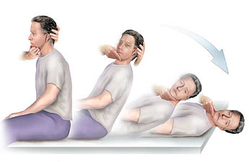
Рис 1. Проба Дикса-Холлпайка / Нилена-Барани.

Лечебный прием Семонта
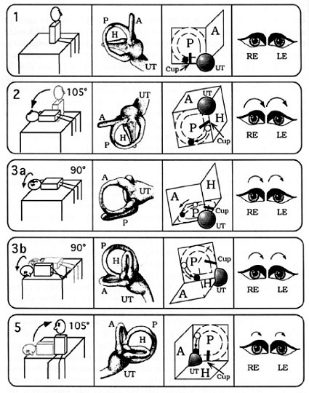
Рис. Схема выполнения лечебного маневра Семонта у пациента с типичным ДППГ в результате поражения левого уха. Рисунки слева направо: положение туловища и головы, положение лабиринта в пространстве, положение и передвижение скоплений в заднем полукружном канале, результирующее смещение купола, и направление вращательного нистагма. Скопление статолитов изображено как светлый круг в пределах канала; черный круг представляет собой конечное положение статолитов.
1.Исходное положение: сидя, голова повернута на 45° в горизонтальной плоскости в сторону пораженного (левого) уха. Скопление, будучи тяжелее эндолимфы, устанавливается в основании заднего полукружного канала.
2. Пациент наклоняется примерно на 105° в сторону левого (пораженного) уха. Гравитационная сила при изменении положения головы заставляет скопление переместиться в самую нижнюю часть канала, а купол прогнуться книзу, вызывая, таким образом, приступ ДППГ с вращательным нистагмом, направленным в сторону уха, расположенного ниже. Эта позиция сохраняется в течение 3 минут.
3. Пациента поворачивают примерно на 195° таким образом, что бы его нос был обращен книзу, тем самым заставляя скопление переместиться к выходу из канала. Ток эндолимфы снова смещает купол так, что нистагм направляется в сторону левого уха. Эта позиция сохраняется в течение 3 минут.
4. Пациента медленно перемещают в сидячее положение; это заставляет скопление статолитов переместиться в полость эллиптического мешочка.
Сокращения: A, P и H - передний, задний, горизонтальный полукружные каналы; UT = полость эллиптического мешочка; RE = правый глаз, LE = левый глаз.

Лечебный прием Эпли
Рис. 3. Схема выполнения модифицированного лечебного маневра Эпли.
Сокращения те же, что и на рис. 2; Cup = купол.
1. Исходное положение: сидя, голова повернута на 45° в горизонтальной плоскости в сторону пораженного (левого) уха.
2. Пациент отклоняется назад примерно на 105° в такое положение, чтобы голова немного свисала, вызывая этим смещение скопления в канале и прогиб купола вниз и провоцируя приступ ДППГ. Эта позиция со храняется в течение 3 минут.
3a. Голову поворачивают на 90° к здоровому уху.
3b. Голову вместе с туловищем поворачивают еще на 90° вправо, смещая скопление статолитов по направлению к выходу из канала. Эта позиция сохраняется в течение 3 минут. Позиционный нистагм, направленный в сторону пораженного уха (более высоко расположенного), в положениях 3a и 3b говорит об эффективности маневра.
5. Пациент перемещается в положение сидя.

Больным предлагаются игры с элементами наклонных, растягивающих и точных движений (кегли, метание мяча, баскетбол).
Большое преимущество имеет проведение упражнений с группой больных. Более вероятно, что больные приложат гораздо больше силы и упорства для выполнения упражнений, если они понимают основные принципы, которые лежат в основе этих упражнений.
Пожилые люди и те больные, у которых головокружение вызвано сосудистой патологией, должны избегать сильных шейных движений. В этих случаях, как показывает практика, могут быть полезны вращения головы из стороны в сторону в положении лежа на полу.

Инструкции
Органы равновесия, находящиеся в правом и левом внутреннем ухе, дополняют друг друга, посылая в мозг равное количество импульсов, что необходимо для удержания головы и тела в положении равновесия.
Если один или оба центра равновесия повреждены, то равновесие нарушается. В результате появляется головокружение, которое может сопровождаться тошнотой и рвотой. Хотя такое заболевание может сильно напугать, оно не является тяжелым и опасным для жизни.
Это заболевание может быть излечено при выполнении специальных упражнений.
Цель упражнений заключается в формировании в мозге устойчивого механизма, который должен компенсировать недостаточность функционирования центров равновесия. Упражнения стимулируют развитие этого механизма и чем прилежнее и регулярнее они будут выполняться, тем быстрее пройдет головокружение.
Упражнения следует выполнять непрерывно по крайней мере в течение 5 мин по 3 раза в день до тех пор, пока не исчезнет головокружение. Оно может сохраняться от 1 до 3 мес. Необходимо найти такие положения и движения головы, которые вызывают головокружение, и совершать эти движения как можно чаще, потому что чем чаще будет появляться головокружение, тем быстрее в мозге сформируется компенсирующий механизм.
Некоторые лекарственные средства помогают контролировать головокружение, пока в мозге еще не сформировался компенсирующий механизм. В течение всего курса упражнений нужно регулярно принимать назначенные врачом таблетки.

- Самомассаж области сосцевидных отростков - за ушами (поглаживание, растирание)
- Поворот головы в сторону (с хорошей амплитудой)
- Наклоны головы в сторону
- Наклон головы вперед с вытягиванием языка, пытаясь достать подбородок.
- Спокойно закинуть голову назад, сделав попытку кончиком языка дотянуться до маленького язычка.
- Массаж надбровных областей, спинки носа и ямочек у носа (поглаживание, растирание и снова поглаживание).
- Слегка нажать в области ямочек носа.
- Носовое дыхание (3 раза каждой ноздрей), отсморкаться.
- Зевание (4-5 раз).
- Глоток воды с усилием.
- «пустой глоток» – проглотить слюну, не закрывая рта, рот немного открыт (4-5 раз).
12.Выдох при закрытом рте и носе (ухо должно слегка заложить) - повторить 3-4 раза.
13.Вдох при закрытом рте и носе (3-5 раз) – отдых.
14.Глоток воды с закрытым ртом и носом. Выполнять с усилием.
15. Глоток воды при закрытом рте и носе - надуть щеки и глотать воду при надавливании на щеки, создавая сопротивление (3-5 раз).

Неотложная помощь при головокружении
  - Купирование приступа Меньера
Глюкоза 40%-20 мл в/в
Пипольфен 25%-2 мл в/м
Атропин 0,1% - 1 мл п/к
Кофеин-бензонат натрия 10% - 1 мл п/к
Горчичники на шейно-затылочную область
Бетагистина гидрохлорид 24 мг 3 раза внутрь
Диакарб 250 мг внутрь
  - Купирование вестибулярного синдрома (лабиринтит)
Противорвотные: церукал, метоклопрамид
Антигистаминные: димедрол, супрастин
Стероидные: метилпреднизолон
Скополамин
Седативные: диазепам
Сода 4% - 200-400 мл в/в капельно
Бетагистины 24 мг 2 раза, до 96 мг в сутки
Лекарственные средства
Вестибулолитики
Бетагистины, циннаризин, винпоцетин
